Несколько фильмов рекомендуемых к просмотру
совместно с подростками.

Цирк бабочек https://my-hit.org/film/13767/ +Ник Вуйчич дарит надежду 12+
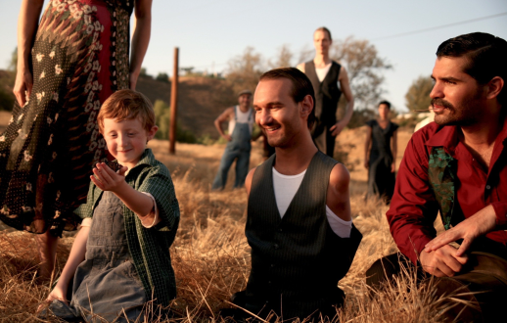

Вопросы для обсуждения фильмов.
- Какие чувства вы испытываете после просмотра этих фильмов?
- Почему эти фильмы отнесены к теме «Мотивация»?
- Какие слова вы бы хотели сказать главному герою?
- Как может измениться мотивация у человека?
- Приведите примеры (из фильмов или из жизни) о том, как у
человека изменилась мотивация.

Чучело 12+ https://www.youtube.com/watch?v=eHExiCW1mLc
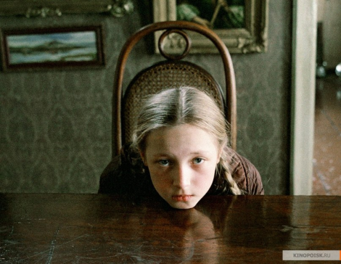

Вопросы для обсуждения фильма.
- Какие чувства вы испытываете после просмотра этого фильма?
- Какое отношение этот фильм имеет к теме «самооценка»?
- Встречались ли вашей жизни подобные ситуации?
- Кому из героев вы сопереживаете больше всего?
- Как бы вы поступили, если бы находились в этом классе?
- Кто из героев фильма мог бы изменить ход событий, как?
- Позиция какого героя вам ближе? Почему?
- Что происходит с человеком, когда его не принимают в обществе?
- Какой вывод можно сделать после просмотра этого фильма?
- Приведите пример из литературы или художественного фильма, где у человека меняется уровень самооценки.

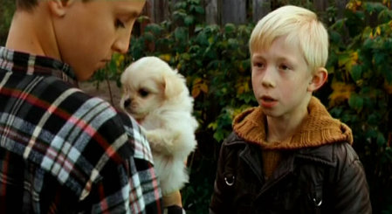
Щенок 6+ https://www.youtube.com/watch?v=gS1vETOqgcM

Вопросы для обсуждения фильма.
- Какие чувства и эмоции вы испытываете после просмотра этого фильма?
- Как вы думаете, почему ребята не принимали в игру Валеру?
- Подумайте, о чѐм думал Валера, когда смотрел на мокрого, озябшего щенка?
- Почему Алѐша не позвал свою разъярѐнную толпу?
- Почему Алеша принял решение отдать щенка, о котором мечтал?
- Опишите мальчика Алешу, в начале и в конце фильма, какие с ним произошли изменения?
- Знакомо ли вам слово – толерантность? Что это?
- Как вы думаете, если в нашем городе или школе дети не такие как все?
Какие слова вы бы сказали Алеше, а какие Валере?

Вот кто я 16+ https://www.youtube.com/watch?v=WNpKhPOMZd4

Вопросы для обсуждения фильма.
- Какой вывод вы можете сделать из этого фильма для себя?
- Что вам больше всего понравилось в этом фильме? Опишите конкретный момент.
- Какой эпизод вам был неприятен, почему?
- Какие герои могли бы быть для вас примером, почему?
- Кто из героев мог бы стать вашим другом? Почему?
- С кем из героев вы бы никогда не стали дружить? Почему?
- Если бы вы учились в этом классе, какую позицию вы бы заняли?
- Встречались ли в вашей жизни похожие ситуации?
- Если бы у вас была возможность снять фильм о жизни современных подростков, о чем бы был этот фильм? Кратко опишите сюжет.
- Какую формулу обустройства мира вывел учитель. Согласны ли вы с его мнением, почему?
- Напишите свои 3 слова, которые по вашему мнению являются самыми важными в жизни человека.

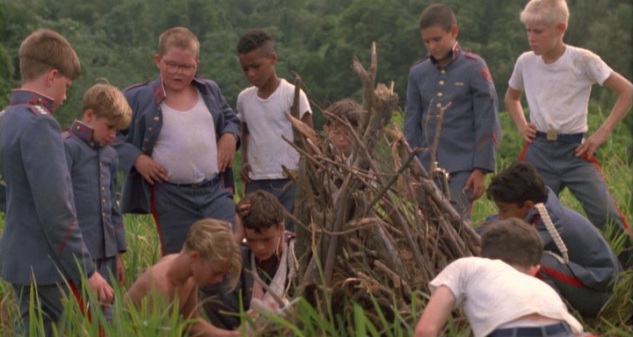
Повелитель мух 14+ https://www.youtube.com/watch?v=ePkHNsuC5j4

Вопросы для обсуждения фильма.
- Какие чувства и эмоции вы испытываете после просмотра этого фильма?
- Что вам больше всего понравилось в этом фильме? Опишите конкретный момент.
- Какой эпизод вам был неприятен, почему?
- Какие герои могли бы быть для вас примером, почему?
- Кто из героев мог бы стать вашим другом? Почему?
- Кому из героев вы сопереживаете больше всего?
- Как бы вы поступили, если бы находились на этом острове?
- Кто из героев фильма мог бы изменить ход событий, как?
- Позиция какого героя вам ближе? Почему?
- Что чаще всего происходит с людьми, когда они находятся в сложной жизненной ситуации?
- Какой вывод можно сделать после просмотра этого фильма?

Мысли о свободе 0+ https://www.youtube.com/watch?v=tLEKD_5GAKU
